Московский физико-технически институт (национальный исследовательский университет). Физтех-школа фотоники, электроники и молекулярной физики. Факультет физической и квантовой электроники

Реферат
«Плазменные панели»

Выполнил студент 1 курса
Козлов А. К
Преподаватель:
Профессор А. А. Щука

Долгопрудный
2022
Оглавления
ВВЕДЕНИЕ…………………………………………………………………..……3
- ПЛАЗМА И ЕЕ СВОЙСТВА……………………...………………………4
  - ЫВЫ
- ПЛАЗМЕННЫЕ ПАНЕЛИ………………………………………………...6
2.1. ПРИНЦИП ДЕЙСТВИЯ ПЛАЗМЕННЫХ ПАНЕЛЕЙ…………….6
2.2

Введение

В настоящее время признано, что плазма – это наиболее распространенное состояние вещества в природе. Плазму можно обнаружить в качестве звезд, например, Солнце, радиационные пояса, расположенные вокруг Земли за границами ионосферы, образуют разреженные плазменные образования. В природных условиях Земли, в лабораториях и в производстве мы можем получить плазму в газовых разрядах, поскольку любой газовый разряд (молния, искра, дуга и т.д.) связан с возникновением плазмы.
Развитие исследований плазмы всегда инициировалось перспективой разнообразных практических применений устройств и технологий на основе плазмы. В настоящее время исследования плазмы и ее применения связаны с важнейшими фундаментальными и прикладными техническими проблемами наши дней.
Физика плазмы также проникает и в электронику. В последнее десятилетие технические применения плазмы составляют значительную часть промышленной электроники. На закономерностях электрического разряда основаны многие электрические приборы. В это реферате мы разберем принцип действия плазменных панелей.

- Плазма и ее свойства
Чтобы разобраться в устройстве плазменных панелей, сначала нужно разобраться, что из себя представляет плазма. Плазма – это квазинейтральная (количество положительных заряжены и отрицательно заряженных частиц одинаково) среда, в которой частицы взаимодействуют между собой по законам электростатических кулоновских сил (разноименные заряды обеспечивают квазинейтральность среды). При давлении всего 10⁻²… 10⁻³ Па газ оказывается слабо ионизированным. Поддержание концентрации зарядов (электронов, положительных и отрицательных ионов), необходимой для существования плазмы, обеспечивается взаимодействием нейтральных атомов со свободными электронами, ускоряющимися внешним электрическим полем.
При атмосферном давлении и обычных температурах газ практически является изолятором, то есть почти у него почти отсутствуют свободные носители зарядов. Поэтому для самостоятельного разряда еще недостаточно возникновения ионизации атомов при столкновении их с электронами. Самостоятельный заряд наступает лишь после того, как положительные ионы приобретут достаточную энергию, необходимую для выбивания электронов с электрода. Эти электроны являются источниками образования новых лавин электронов и ионов, поддерживающих самостоятельный разряд.
Плазму же образует ионизированных газ, перешедший в квазинейтральное состояние, под действием электрического поля. При столкновении с тяжелыми ионами электроны передают им лишь незначительную часть энергии. Плазму, в которой температура электронов (несколько десятков тысяч градусов) в десятки раз выше, чем у нейтральных атомов, называют неизотермической
В общем случае всякое разделение зарядов в некоторой среде, обусловленное смещением группы электронов относительно ионов, приводит к возникновению электрических полей, которые стремятся скомпенсировать созданное разделение, т.е. вернуть электроны назад. Чтобы избежать этого, обычно заряженную частицу окружают другими заряженными частицами среды, имеющими противоположный заряд.

- Принцип действия плазменных панелей
Принцип действия плазменных панелей основан на управляемом оптическом возбуждении цветного люминофора с помощью электрического разряда в среде разреженных инертных газов, находящихся в ионизированном состоянии (низкотемпературная плазма). Элементарной ячейкой (или элементом изображения – пикселем), формирующей отдельную цветную точку изображения, является группа из трех расположенных рядом подпикселей, которые образуют триаду основных цветом. Каждый подпиксель представляет собой миниатюрный отсек, на стенках и донышке которого нанесено флюоресцирующее вещество (люминофор) одного из основных цветов (красного – R, зеленого – G и синего – B).

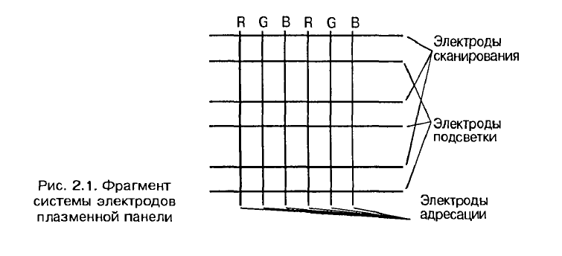
Подпиксели расположены в точках пересечения системы управляющих микроэлектродов, образующих прямоугольную сетку (см. рисунок выше). На внутренней поверхности передней прозрачной стеклянной пластины напротив каждого подпискела располагают по два тонкопленочных электрода. Один из них – электрод сканирования, другой – электрод подсветки. На внешней поверхности задней стеклянной пластины поперек всех пикселов наносят тонкоплёночный проводник – электрод адресации. Такое расположение электродов по отношению к подпикслеам позволяет при определенных амплитудах напряжений между электродами обеспечить возникновение емкостного электрического разряда и свечение люминофорных покрытий в любом из отсеков пикселов.
Подобно обычной электронно-лучевой трубке (ЭЛТ), в плазменных видеопанелях создание изображения связано со свечением специальных веществ – люминофора. Но ЭЛТ активизацию свечения люминофора осущестляют сфокусированным пучком электронов, которые ускорены высокми напряжением, достига.щим несколько десятков киловольт. А в плазменной панели люминофор инициируют ультрафиолетовым свечением электрического разряда, как это происходит, например, в обычных люминесцентных лампах дневного света.
Следует обратить внимание на некотторые особенности устройства плазменной панели. Во-первых, газовая среда ялвется общей для всех пикселей и, следовательно, переднее стекл имеет механическое крерление только по своему периметру. Поэтому, чем значительнее размер плазменной палени, тем сложнее обеспечить механическую устройчоевсоть стеклянной пластины экрана. Во-вторых, электроды сканирования и подствки, расположенные на передней стеклянной пдастине, параллельны друг другу, а электроды адресации перпендикулярны к ним (см. рисунок выше), и, таким образом, отсеки плазменной панели окружены системой электродов, каждый их которых выполняет определенную роль.
Вспышка плазмы в подпикселе может возникнуть в двух случаях: либо при подаче импульсного напряжения между ортогонально располоденными электродами адречации и подсветки, либо между параллельными электродами подсветки и сканирования.
Процессы, сопровождающие работу одного подпиксела плазменной панели, происходят последовательно в три этапа: инициализвции, адресации и подсветки. Это вызвано спецификой формирования изображения с помощью пламенного разряда, который обладает практичекси незименной ярокстью. Другими словами, если в ЭЛТ яркость свечения пиксеа регулирубт плотностью электричского луча, то в плазменной панели яркостью можно упралять, лишь меняя продолжительность времени свечения пикселов. Циклическое обновление подполей изображения является ключевой операцией воспроизведения изображения для плазменной панели.
Кроме того, необхожимо учесть, что газовая среда, обладая инерционностью, после выключения напржения разряда и исчезновения плазмы сохраняет определённое расположение частиц остаточного заряда. Это ялвение используют при нициализацтт, когда проивзодится упорядочение положения зарядов среды и ее подготовка к следующему циклу работы – адресации (к следующему кадру изображения).
В исхожном состоянии напряжения на электродах отсутсвуют. Это начало инициальзации.
Первый шаг инициализации: на электроде адресации напряжения нет. На электрод сканирования относитлеьно электрода подсветки подан импульс инициализации, имеющий ступенчатый вид. Начальная ступенька импульса упорядочивает располодение ионов гащовой среды всей панели.
Пиковое напряжение импульса вызывает разряд во всех ячейках панели. Таким образом происходит очистка матрицы и подготовка ее к работе. На третьем шаге конечная ступенька напряжения завершает упорядочение остаточных зарядов. На электроде подсветки поддерживается обычно потенциал 150 В.
Управление яркостью каждого пиксела после подготовительного этапа инициализации включает в себя период адресации и период подсветки. В начале периода адресации на электроды адресации и сканирования подают импульсы напряжения противополодной полярности, а на электроде подсветки по-прежнему поддерживается потенциал 150 В. На втором шаге адресации вследсвтие изменения полярности приложенных напряжений ионы гараз перераспределяются – положительные ионы устремляются к сканирующему электроду, а отрицательные – к адресной шине.
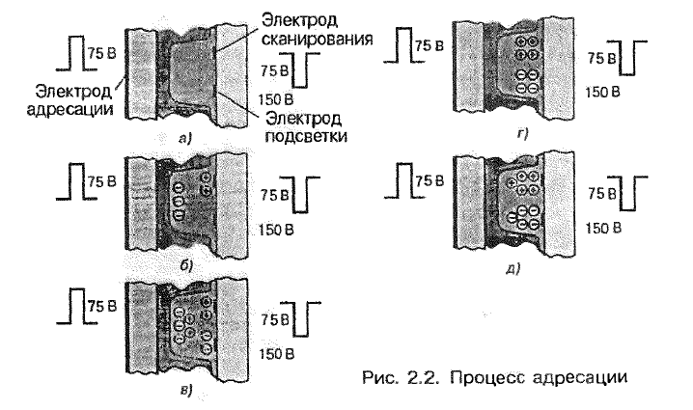

Перераспределение заряженнцй частицы газа также происходит и вдоль передней панели. При завершении периода адресации между электродами передней панели за счет заряженных частиц газа образуется продолбная разность потенциалов. На последнем шаге адресации (при сохранении значительного продольного напряжения) апряжение на электроде адресации выключают. Адрес, таким образом, сформированы положением зарядов, и ячейка подготовлена к свечению.
Это одна из особенностей плазменной панели: в период адресации перераспределение заряженных частицы на который промежуток времени как бы запоминается в данном подпиксели и в, дальнейшем, подсветка будет производиться именно в этой ячейке. Все неадресованные подпикселы подсвечиваться не будут.
Следующим этапом формирования изображения ялвяется подсветка. На первом шаге подсветки к существующему продолбному напряжению подают дополнительную разность потенциалов за счет разнополярных импульсов между электродами сканирования и подсветки. Дополнительное напряжение вызывает разряд. После разряда заряженные частицы снова перераспределяются – отрицательные ионы устремляются к электроду с положительным потенциалом, а положительные чатциы – к отрицальеному электроду. В этотм момент к электродам передней панели прикладывается импульсное напрядение противополодной поляронсти и создаются условие возникноваения гового разряда. В этот момент к электолдам передней авнели прикладывается импульсное напряжение противополодной полярности и создаются условия возникнованеия нового разряда. Таким оьращом, упраляющее напряжение между электродами сканирования и подсветки обеспечивает условия появления электроческого разряда и, тем самым, периодическую подсветку тех ячеек панели, которые были подготовлеы адресацией.
Итак, этапы инициализации, адресации и подсветки, периодичекси повтрояяся, позвооляю сфоримровать изображение в виде нескольких подполей, склыдвая которые, можно получить качественное телевизионное изобрадение.
С учетом рассмотренных особенностей проследим в упорщенном виде процесс ормрования подполей изображения
Этап формирования первого подполя начинается ос сброс (иницатальзации), стрира.щего со всей площади предыдущую информацию в виде остаточных зарядов Сброс остаточного разярада производится коротким разрядом во всех подпикселах.
Предположим, в простейшем случае, что подполе должно содержать всего несколько светящихся подпикселов с известными адресами. Сначала последовательно по адресам необходимо упорядочить расположение зарядов частиц газа внутри тех подпикселов, которые долдоне составить, предположим, примитивное изображение. Пусть, например, в первой строке должен быть адресован один подпиескел. Во второй строке необходимо адресовать три ячейки (вторая адресация). В третьей, четвертой, пятой и последующих строках подполя адресуют заданное число подпикселов по известным их координатам. В результате адресации будет подготовле к подсветке плазмы набор подпикселов, составляющих первое подполе изображения.
Процесс адресации подполя завершается включением подсветки и появлением свечения только тех подпикселов, которые были инициированы и адрес которых удерживался в памяти.
Яркость свечения одного пиксела одной картинки (т.е. одного поля) создвется процедурой ее многокртного формроваия.
Следует обратить внимание на то, что продолжительность периода адресации всех подполей одинакова. Однако длительость периодов подсветки кажного подволя индивидуальна и зависити от необхожимого уровня якрости изображения. Первое подволе всегда имеет одинарную яроксть. Второе подполе всегда имеет одинарную яркость. Второе подполе – жвукратную яроксть. Каждое поселду.щее подполе повышает яркость в соотвествии с двоичным кодом счетчика. Поэтому длительность периода подсветки увеличивается в соответсвии с рядом 1, 2, 4, 8, 16, 32, 64, 128. Врезульаьте на экране можно получить градаций якрости.

Устройство плазменной панели
Плазменная панель как средство отображения информации представляет собой сложное устройство, в составе которого находится прецизионные механические изделия, электронные узлы, фильтры, конструктивные элементы и пр.
Упрощенно конструкция плазменной панели показана ниже
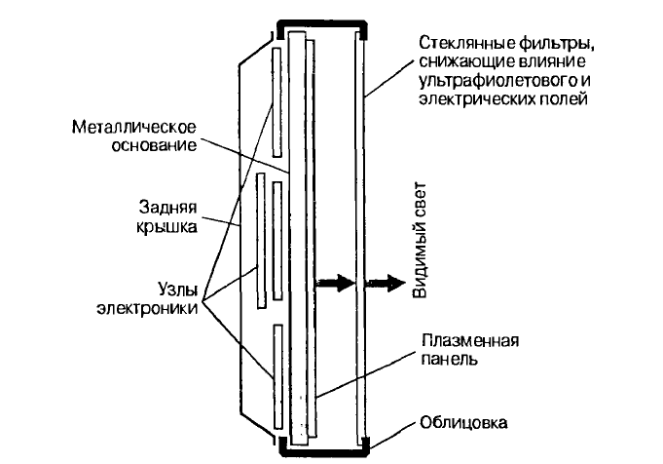
Устройство включает следующие основные узлы:
- Собственно плазменную панель на металлическом основании
- Печатные платы узлов электроники
- Облицовку и кожух
- Элементы консольного и настенного механического крепления
- Панель управления
- Панели соединителей с внешними устройствами
Главным компонентом устройства является плазменная панель, во многом определяющая электрические т другие характеристики аппарата в целом. Количество ячеек (подпикселов) плазменной панели зависит от ее разрешающей способности. Так в панелях, произведённых фирмами Panasonic, Samsung, LG при разрешении 1024х768, число подпикселов по горизонтали составляет 3027, а по вертикали 768. Панель

